Университет ИТМО, факультет программной инженерии и компьютерной техники
Двухнедельная отчётная работа по «Информатике»: аннотация к статье
Дата прошедшей лекции: 25.10.2022 Номер прошедшей лекции: №4 Дата сдачи: 08.10.2022

Выполнил(а) Качанов Д.В. , № группы P3106 , оценка
Фамилия И.О. студента не заполнять

Название статьи/главы книги/видеолекции
Регулярки (regex) — основы для решения кейсов, про которые не пишут в статьях про основы
ФИО автора статьи (или e-mail)  spectr100101 | Дата публикации  (не старше 2019 года)  "16" ноября 2022 г. | Размер статьи  (от 400 слов)  743
Прямая полная ссылка на источник или сокращённая ссылка (bit.ly, tr.im и т. п.):
https://habr.com/ru/post/693586/
Теги, ключевые слова или словосочетания
Python, Регулярные выражения

Перечень фактов, упомянутых в статье
- Квантификаторы * и + работают дольше, чем в случае с использованием { , n}, где n – верхняя граница количества.
- Если работать с многострочными блокам строк, то при добавлении третьим аргументов к findall, сможем использовать символ ^ как начало строки, а не как начало всего блока.
- Выражение вида r”(?<=(exp1)) (exp3) (?<!(exp3))” возвращает только содержимое удовлетворяющим exp1exp2exp3 без exp1 и exp3.
- Выражение вида r”(?<=(exp1)) (exp3) (?<!(exp3))” успешно комбинируются с аналогичными выражениями, это позволяет, например, получить цифру перед всем выражением.
Позитивные следствия и/или достоинства описанной в статье технологии (минимум три пункта)
- Регулярное выражение из статьи позволяет вычленить из текста требуемые данные без лишнего текста.
- Указанные в статье факты в некоторых случаях могут ускорить выполнение программы.
- Использование регулярных выражений аналогичных последнему из статьи помогает сделать код эстетичнее и короче.
Негативные следствия и/или недостатки описанной в статье технологии (минимум три пункта)
- Длинные регулярные выражения громоздки и тяжелы для восприятия.
- .Гибридный подход, с регулярными выражениями и средствами языка не упомянут, хотя указанная задача решается лаконичнее(см. комментарий к статье: https://habr.com/ru/post/693586/#comment_24825898)
- Для человека, ищущего решение показанной задачи, решение с регулярными выражениями не является лучшим вариантом, скорей всего его устроило бы решение без регулярных выражений.
Ваши замечания, пожелания преподавателю или анекдот о программистах

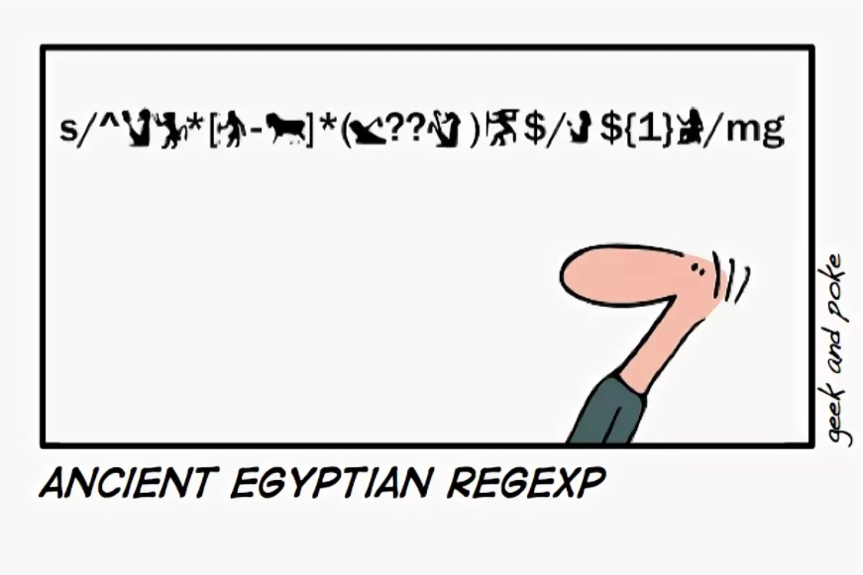

Наличие этой графы не влияет на оценку

